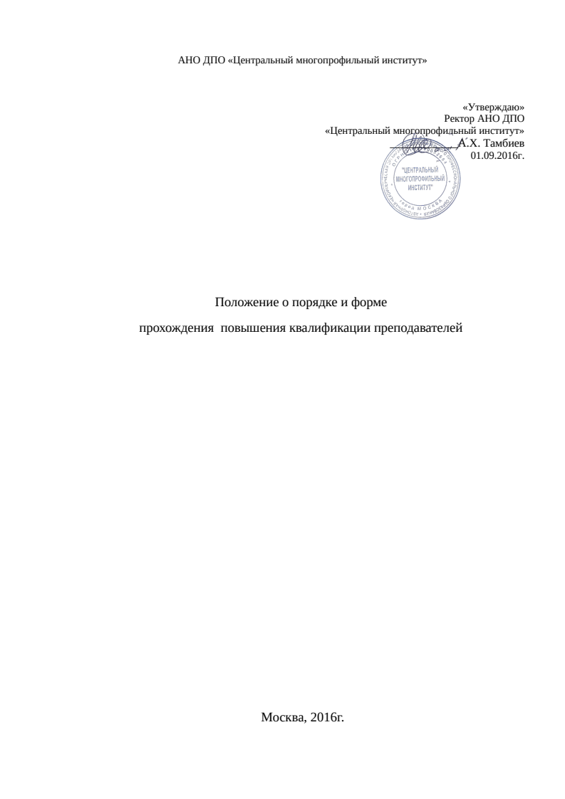

1. Общие положения

1.1. Настоящее Положение устанавливает порядок и формы прохождения повышения квалификации педагогических работников АНО ДПО «Центральный многопрофильный институт»
1.2. Нормативной базой организации повышения квалификации преподавателей являются следующие документы:
-Федеральный закон от 30.12.2001 № 197-ФЗ (ред. от 31.12.2017) «Трудовой кодекс Российской Федерации»;
-Федеральный закон от 29.12.2012 N 273-ФЗ «Об образовании в Российской Федерации»;
-Постановление Правительства Российской Федерации от 6 мая 2008 г. № 362
-Постановление Правительства Российской Федерации от 02.06.2016 № 494 «О внесении изменений в постановление Правительства Российской Федерации от 6 мая 2008 г. N 362»;
- Приказ Министерства труда и социальной защиты РФ от 8 сентября 2015 г. № 608н “Об утверждении профессионального стандарта “Педагог профессионального обучения, профессионального образования и дополнительного профессионального образования” ;
-Приказом Министерства здравоохранения и социального развития Российской Федерации от 26 августа 2010 г. № 761н (ред. от 31.05.2011) «Об утверждении Единого квалификационного справочника должностей руководителей, специалистов и служащих, раздел «Квалификационные характеристики должностей работников образования»;
-Устав АНО ДПО «Центральный многопрофильный институт», данное Положение и другими локальными нормативными актами.
1.3. Повышение квалификации является служебной обязанностью преподавателей института.
1.4.Целью повышения квалификации является обновление и углубление теоретических и практических знаний педагогических работников в связи с повышением требований к уровню квалификации и необходимостью освоения современных методов решения профессиональных задач.
1.5.Повышение квалификации педагогических работников проводится не реже одного раза в 5 лет в течение всей трудовой деятельности.
1.6.В Положении приняты следующие понятия:
Дополнительное профессиональное образование –освоение программ повышения квалификации и программ профессиональной переподготовки.
Дополнительное профессиональное образование направлено на удовлетворение образовательных и профессиональных потребностей, профессиональное развитие человека, обеспечение соответствия его квалификации меняющимся условиям профессиональной деятельности и социальной среды.
Профессиональная переподготовка – это отдельный вид дополнительного профессионального образования, направленный на глубокое комплексное изучение предмета для ведения нового вида деятельности. Она организуется для освоения работниками, уже имеющими профессию, новых профессий с учетом потребностей ОО и для получения дополнительной квалификации.
Повышение педагогической квалификации – это целенаправленная деятельность педагогов по овладению новыми для них педагогическими ценностями (идеями и концепциями, способствующими эффективному осуществлению педагогического процесса) и технологиями, включающая изучение, осмысление, творческую переработку и внедрение в практику образования различных инноваций.
Таким образом, в результате подготовки и переподготовки работник получает новую профессию или квалификацию, а в случае повышения квалификации – совершенствует свое мастерство по уже имеющейся специальности.
2. Формы повышения квалификации
2.1. Базовая форма повышения квалификации (не реже одного раза в 5 лет) может реализоваться в следующих видах:
2.1.1. Обучение в объеме не менее 72 часов с выдачей удостоверения (свидетельства, квалификационного аттестата) о повышении квалификации по программам инвариантного и вариативного модулей. Каждые 3 года педагогические работники института должны проходить повышения квалификации
2.1.2. Переподготовка в объеме не менее 500 часов с выдачей диплома государственного образца.
2.1.3. Получение дополнительной квалификации в объеме не менее 1000 часов с выдачей диплома государственного образца).
2.1.4. Обучение в аспирантуре, докторантуре.
2.1.5. Соискательство.
2.2. Текущая форма повышения квалификации (по мере необходимости):
-участие в международных, всероссийских, межрегиональных, республиканских и других конференциях, совещаниях-семинарах;
-прохождение краткосрочных курсов;
-участие в тематических и проблемных семинарах, проводимых крупными специалистами по направлению, специальности.
2.3. Повышение квалификации может осуществляться как с отрывом, так и без отрыва от основной работы.

3. Процедура организации повышения квалификации

3.1. Повышение квалификации преподавателей института осуществляется на основе перспективного плана повышения квалификации, утвержденного ректором.
3.2. Повышение квалификации в форме стажировки осуществляется на основании плана стажировки, утвержденного ректором института
3.3. Проректор по учебной работе на основании плана повышения квалификации педагогических работников готовит приказ о направлении сотрудников на повышение квалификации с указанием формы и сроков.
3.4.За преподавателями на время их обучения с отрывом от основной работы сохраняется средняя заработная плата по основному месту работы.
3.5. Преподаватели, успешно завершившие курс обучения, представляют в отдел кадров документы государственного образца:
–удостоверение о повышении квалификации;
–диплом о профессиональной переподготовке.
3.6.Сведения о результатах повышения квалификации и профессиональной переподготовки преподавателей предоставляются педагогическим работником не позднее, чем через 5 дней после прохождения обучения.
4. Периодичность и продолжительность профессиональной переподготовки и повышения квалификации педагогических работников

4.1. Сроки обучения по образовательным программам профессиональной переподготовки устанавливаются организацией, осуществляющей образовательную деятельность, на основе нормативов продолжительности образовательных программ в соответствии с государственными требованиями к профессиональной переподготовке в объеме не менее 250 часов.
4.2.Повышение квалификации в соответствии сп. 12 «Порядка организации и осуществления образовательной деятельности по дополнительным профессиональным программам», утвержденного приказом Минобрнауки России от 1 июля 2013 года № 499, не может быть менее 16 часов (минимально допустимый срок освоения программ повышения квалификации).
4.3. Педагогические работники ОО имеют право на ДПО сверх установленной нормы часов, указанной в пункте 5.2., за счет собственных средств или по направлению образовательных учреждений за счет дополнительных финансовых средств, привлеченных образовательным учреждением.
4.4. Повышение квалификации педагогических работников является непрерывным процессом и осуществляется в течение всего периода работы педагогических работников в ОО.
5. Права и обязанности работодателя
5.1. Работодатель имеет право:
-определять необходимость профессиональной подготовки, переподготовки и повышения квалификации педагогических кадров для нужд института.
-предлагать формы подготовки, переподготовки и повышения квалификации педагогических работников.
5.2. Работодатель обязан:
−при направлении работника для повышения квалификации с отрывом от работы сохранять за ним место;
−создать необходимые условия педагогическим работникам, проходящим профессиональную подготовку, переподготовку и повышение квалификации, для совмещения работы с обучением, обеспечить замену;
−планировать повышение квалификации работника не реже 1 раза в 5 лет;
−разработать график профессиональной подготовки и повышения квалификации педагогических работников и довести до сведения работников приказом.

8. Права и обязанности педагогических работников

8.1. В отношении педагогических работников право на ДПО конкретизировано Федеральным законом от 29 декабря 2012 г. № 273-ФЗ "Об образовании в Российской Федерации". Педагогические работники имеют право на ДПО по профилю педагогической деятельности не реже чем один раз в три года с сохранением за ним место (пункт 2 части 5 статьи 47 Федерального закона № 273-ФЗ).
8.2. В соответствии со статьей 187 Трудового Кодекса РФ работник имеет право на повышение квалификации по личному желанию в сроки и на условиях, согласованных с администрацией института.
8.3. Работник обязан эффективно использовать время, предоставленное работнику для повышения его профессионального роста и сдать ответственному за делопроизводство копию документа, подтверждающего повышение профессиональной квалификации.
8.4. Систематическое повышение своего профессионального уровня – это обязанность педагогических работников, зафиксированная в статье 48 Федерального закона № 273-ФЗ.

6. Документация

6.1. В АНО ДПО «Центральный многопрофильный институт» ведется следующая документация:
−база данных о работниках, включающая сведения о профессиональной переподготовке;
−копии документов о прохождении профессиональной переподготовки;
−перспективный план прохождения курсов повышения квалификации педагогических работников.

